1. Базовий варіант
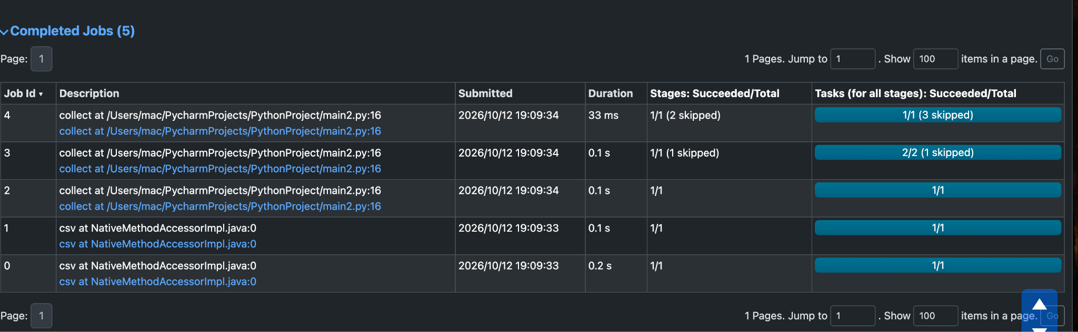
Spark читає CSV, розподіляє дані на дві партиції, фільтрує та групує записи, а потім залишає групи, в яких count > 2. Виклик collect() запускає обчислення.

2. Проміжний collect()
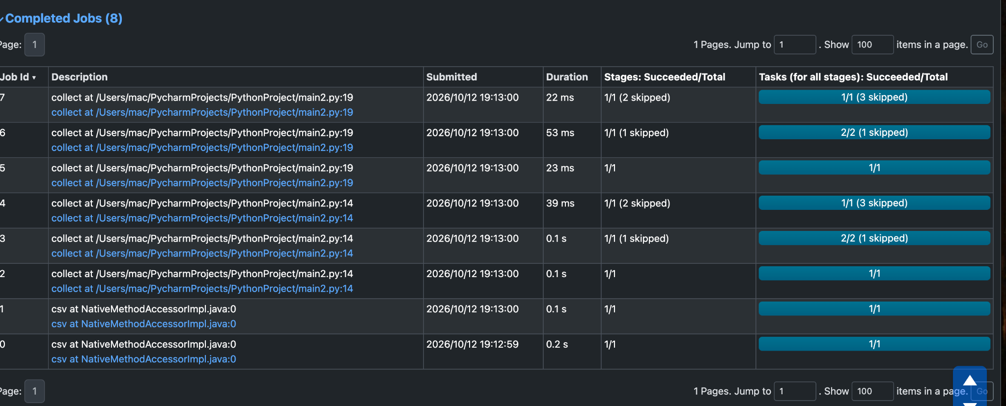
collect() змушує Spark виконати всі попередні операції та отримати результат у Python. Якщо не використовувати кешування, Spark не зберігає результат для наступного використання і під час другого collect() він знову виконує частину операцій, наприклад читання даних і групування. Через це кількість Jobs збільшується.
3. cache()
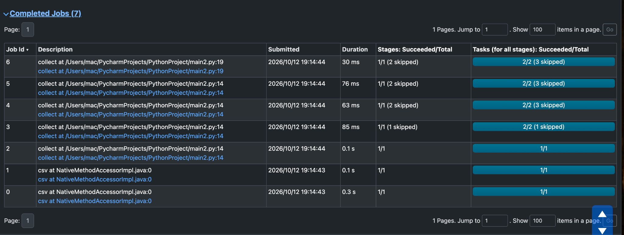
Використання cache() дозволило зберегти проміжні результати та повторно використати їх під час наступних обчислень. Завдяки цьому Spark не потрібно виконувати всі операції заново. Під час першого collect() Spark обчислює дані та зберігає їх у кеші. Під час другого collect() Spark може використати вже збережені дані, тому йому не потрібно виконувати всі операції повторно. unpersist() очищає кеш, коли дані більше не потрібні.

